3. O Οδυσσέας τυφλώνει τον Κύκλωπα
Ο Οδυσσέας απάντησε:
-Θέλουμε να γυρίσουμε στην πατρίδα μας, αλλά χάσαμε το δρόμο μας.
Ο Κύκλωπας γέλασε και έκλεισε την πόρτα της σπηλιάς με ένα βράχο. Μετά ξάπλωσε και κοιμήθηκε. Ο Οδυσσέας και οι σύντροφοι του σκέφτονταν όλο το βράδυ τι να κάνουν. Ο Οδυσσέας είχε στο τέλος μία ιδέα: Έδωσε στον Κύκλωπα πολύ κρασί και εκείνος μέθυσε. Τότε του έβγαλε το μάτι με ένα μυτερό χοντρό ξύλο. Ο Κύκλωπας ούρλιαζε αλλά δεν μπορούσε πια να τους δει για να τους τιμωρήσει. Μετά από λίγο κοιμήθηκε.
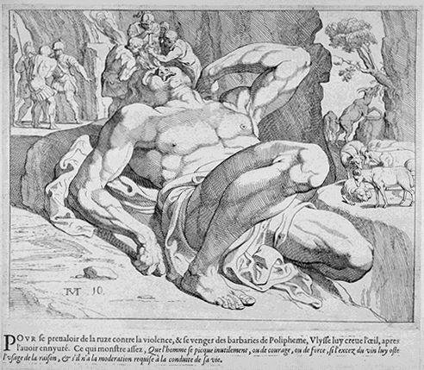
Λεξιλόγιο

Ο βράχος: der Felsen
Μεθάω(μέθυσα):sich betrinken
Βγάζω (έβγαλα):herausholen
Μυτερός:spitz
Ουρλιάζω: brullen
Τιμωρώ: bestrafen

